國立臺灣師範大學室內二氧化碳空氣品質巡查規劃及流程

- 參考法令依據：室內空氣品質檢驗測定管理辦法。
- 室內二氧化碳檢測之頻率為每半年檢測一次。
- 本校各場所之二氧化碳檢測，由各管理單位進行檢測作業。
- 室內二氧化碳檢測巡查規劃流程，分為前置作業、現場訪查巡檢作業、及檢測作業三個階段。
- 前置作業主要是準備包括負責人員、受檢地點與空調系統等各項基本資料，
以利現場實際狀況的瞭解和未來檢測點的規劃。
- 現場訪查巡檢主要是瞭解場址環境的實際狀況並決定檢測點與位置，訪查內容包含建築週邊環境調查、空調設備調查、建築裝潢及傢俱檢視、巡檢工作和資料填寫。
- 檢測作業主要為檢測採樣點數目確認，並填寫二氧化碳檢測紀錄表，以利未來數據分析及改善依據。
- 室內二氧化碳檢測規劃及流程如附件一，室內二氧化碳檢測點數量建議如附件二，二氧化碳檢測紀錄表如附件三，室內二氧化碳檢測點之選取原則如附件四。

附件一
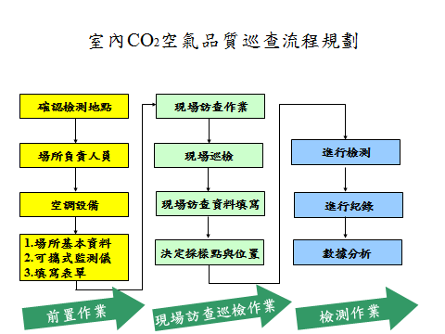

附件二
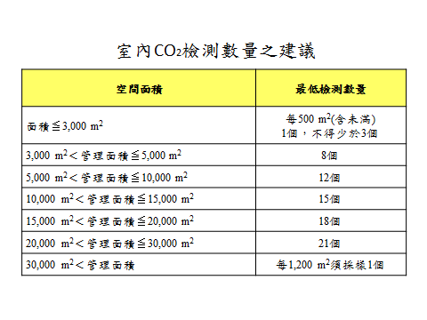

附件三

國立臺灣師範大學室內CO2巡查檢測紀錄表
檢測位置名稱 |  | 檢測場所負責人
檢測日期 |  | 檢測人員
空調設備說明  （如中央空調、冷氣） |  | 環境說明  （如人數空間大小、門窗位置數量等）
檢測結果
檢測點序號 | 位置說明 | 檢測時間 | CO2值(ppm)
室外
室內1
室內2
室內3
室內4
室內5
室內6
室內7
室內8

附件四

室內二氧化碳檢測點之選取原則
- 各點選取應平均分布選取合適之測定點，並優先考量人員聚集密度高、反映
抱怨較多之地點及使用頻率較高的地方。
- 測點應避免位於隔間或牆角太近，距離窗戶、牆壁、牆角、隔間或其他垂直
表面(例如櫃子等設施)最少0.5公尺。
- 測定儀器應避開人為干擾因素(例如場所落地風扇或人員呼吸氣之範圍)，亦
須避開產生干擾之位置(如中央空調系統之空氣擴散器或引導器)，如無法避免時，應選擇受干擾影響最小之處取樣。
(4)不應直接位於冷暖氣出口或陽光直接照射導致可能影響儀器檢測誤差之處。
(5)檢測儀器不宜放在走廊或通道上採樣，如在走廊、通道或大廳取樣，應保持
與手扶梯或電梯至少3公尺之範圍。
(6)距離局部污染源，例如影印機、印表機、或吸煙人士等位置最少3公尺。
(7)盡可能避開門口附近之檢測，若無法避免則至少須距門口3公尺之範圍。
(8)檢測高度應考量人員坐或站立時之呼吸氣之範圍，以離地面1.2-1.5公尺為
原則。

